Додаток 1
до Інструкції щодо забезпечення
пропускного режиму в Міністерстві
розвитку громад, територій та інфраструктури України
(пункт 5 розділу II)
(зразок)
Постійна перепустка,
закріплена за центральним органом виконавчої влади або підприємством, на вхід (вихід) до (з) комплексу
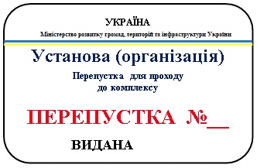
Постійна перепустка, закріплена за центральним органом виконавчої влади або підприємством, має форму прямокутника розміром 85 × 54 мм із заокругленими кутами.
Зверху по центру розміщуються написи: синім кольором - "УКРАЇНА", чорним кольором - "Міністерство розвитку громад, територій та інфраструктури України", під ними - стрічка блакитно-жовтого кольору.
Нижче по центру - написи синього кольору - "Установа (організація)", "Перепустка для проходу до комплексу", під ними - напис червоного кольору "ПЕРЕПУСТКА № __".
__________________________________

